Отчёт по лабораторной работе №1
Архитектура компьютеров и операционные системы
Степан Андреевич Гусев
Содержание
1. Цель работы 2
2. Задание 2
3. Выполнение лабораторной работы 2
3.1 Установка Linux на VirtualBox 2
3.2 Запуск приложения для установки системы 5
3.3 Установка системы на диск 5
3.4 После установки 10
3.5 Настройка раскладки клавиатуры 13
3.6 Установка драйверов для VirtualBox 14
3.7 Подключение общей папки 16
3.8 Установка имени пользователя и названия хоста 16
3.9 Установка программного обеспечения для создания документации 16
4. Выводы 18
5. Ответы на вопросы 18
6. Выполнение дополнительного задания 19
7. Список литературы 22

1. Цель работы
Приобретение практических навыков установки операционной системы на виртуальную машину, настройка минимально необходимых для дальнейшей работы сервисов.

2. Задание
- Создание образа виртуальной машины
- Установка операционной системы
- Действия после установки
- Настройка раскладки клавиатуры
- Установка имени пользователя и названия хоста
- Установка программного обеспечения для создания документации

3. Выполнение лабораторной работы

3.1 Установка Linux на VirtualBox
Запустил менеджер виртуальных машин, создал новую виртуальную машину, задал имя ВМ, указал место установки и указал файл образа ISO (рис. 1).
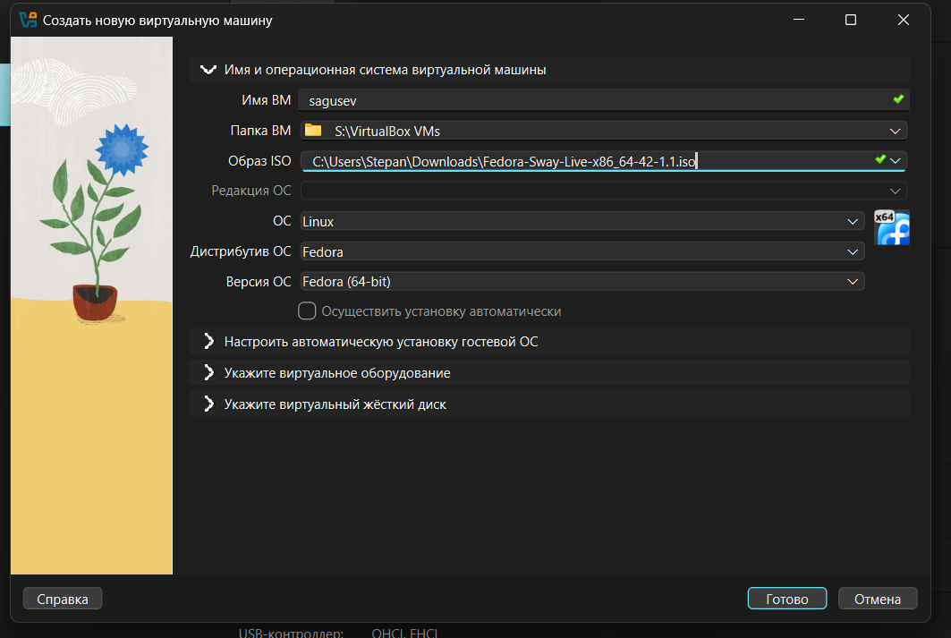
Рисунок 1: Создание ВМ
Выделил 4192мб оперативной памяти и 4 ЦПУ, нажал «Использовать EFI» (рис. 2).
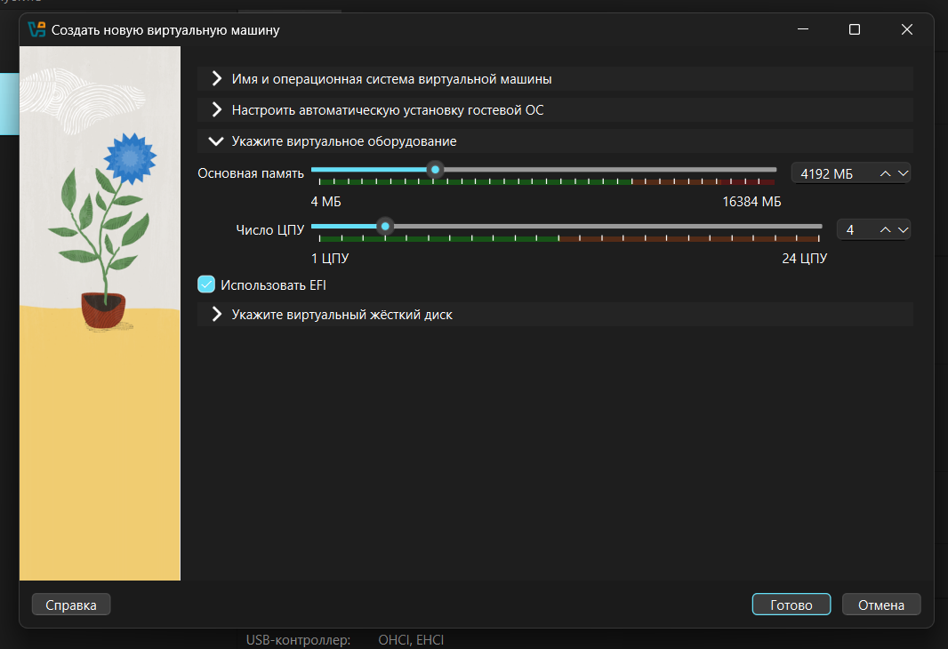
Рисунок 2: Настройка ВМ
Создал новый виртуальный диск размером 80гб и формата VDI, нажал «Готово» (рис. 3).
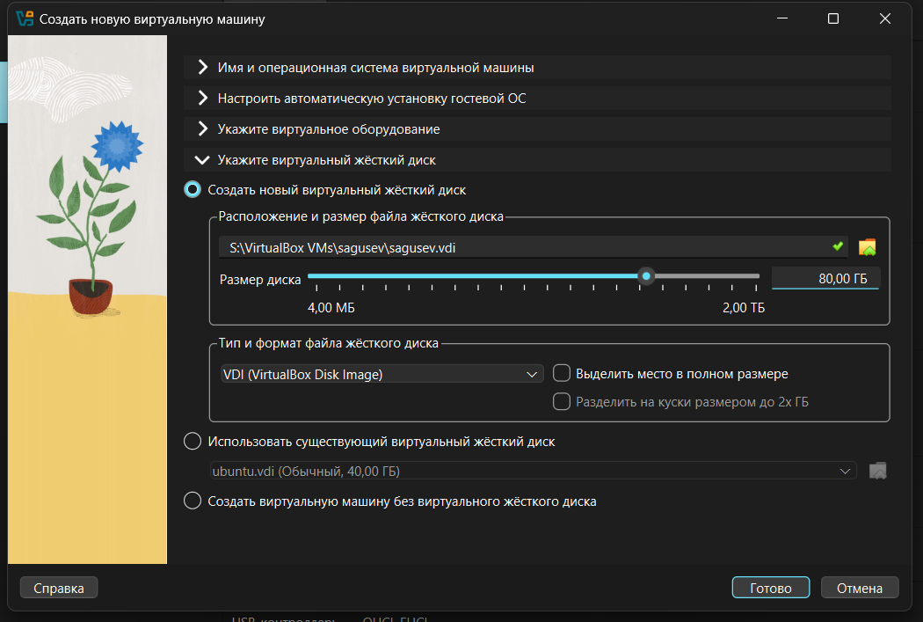
Рисунок 3: Создание диска
Перешёл в настройки ВМ, в разделе «Общее, Функции» указал двунаправленный общий буфер обмена и Drag-and-Drop (рис. 4).
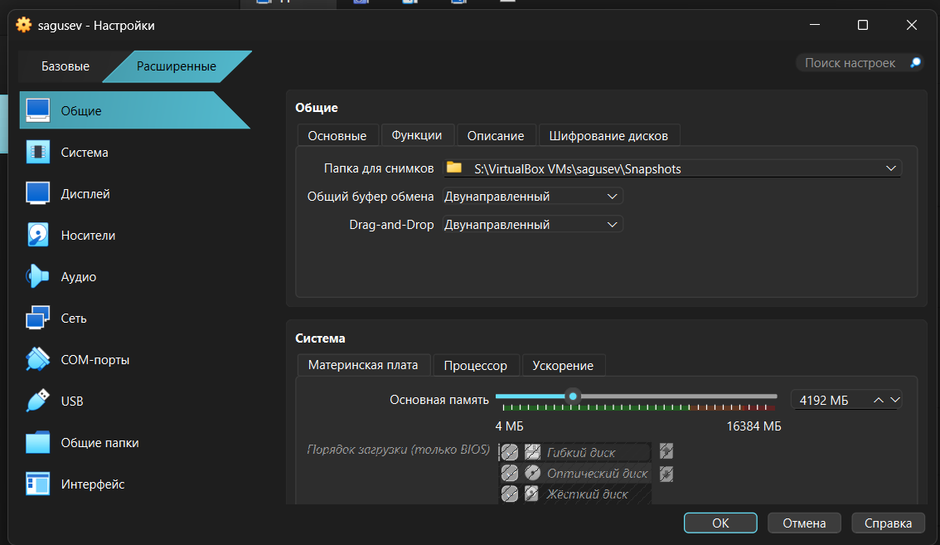
Рисунок 4: Настройка ВМ
В разделе «Дисплей» выбрал графический контроллер VMSVGA, включил 3D-ускорение и выделил 256мб видеопамяти (рис. 5).
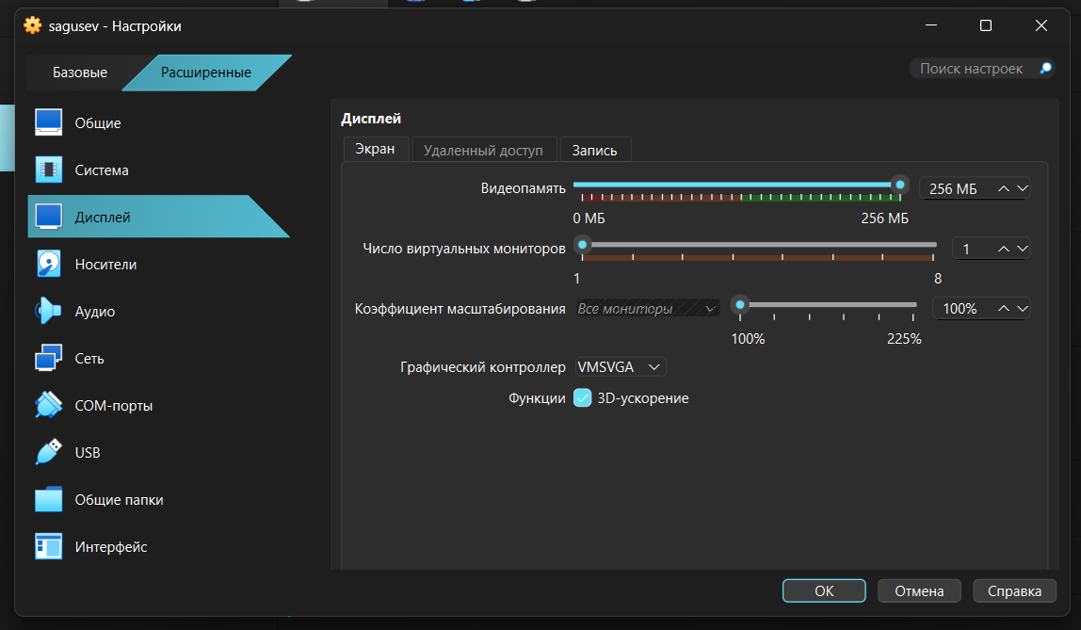
Рисунок 5: Настройка дисплея
В разделе «Носители» нажал «Живой CD/DVD» (рис. 6).
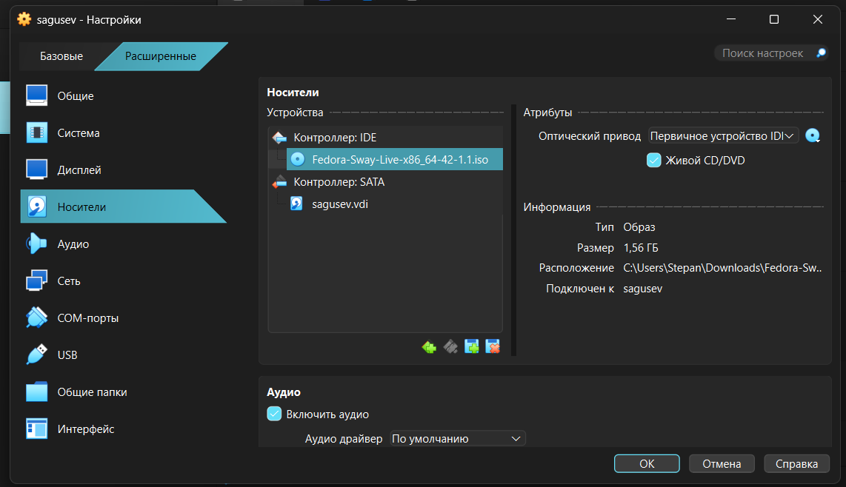
Рисунок 6: Настройка носителей

3.2 Запуск приложения для установки системы
Запустил ВМ, нажал Win+Enter, чтобы открыть терминал и прописал liveinst (рис. 7).
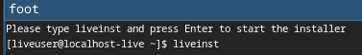
Рисунок 7: Запуск ВМ

3.3 Установка системы на диск
Открылось окно с выбором языка, нажал «Продолжить» (рис. 8).
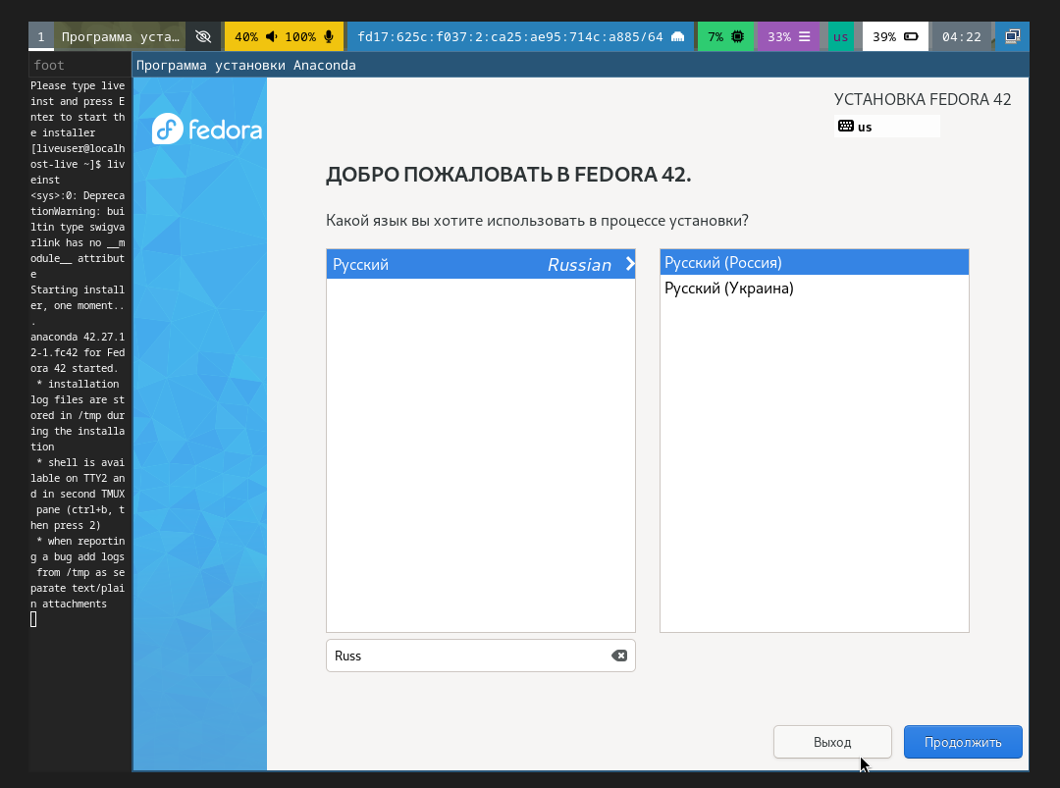
Рисунок 8: Выбор языка
Открылось окно с параметрами (рис. 9).
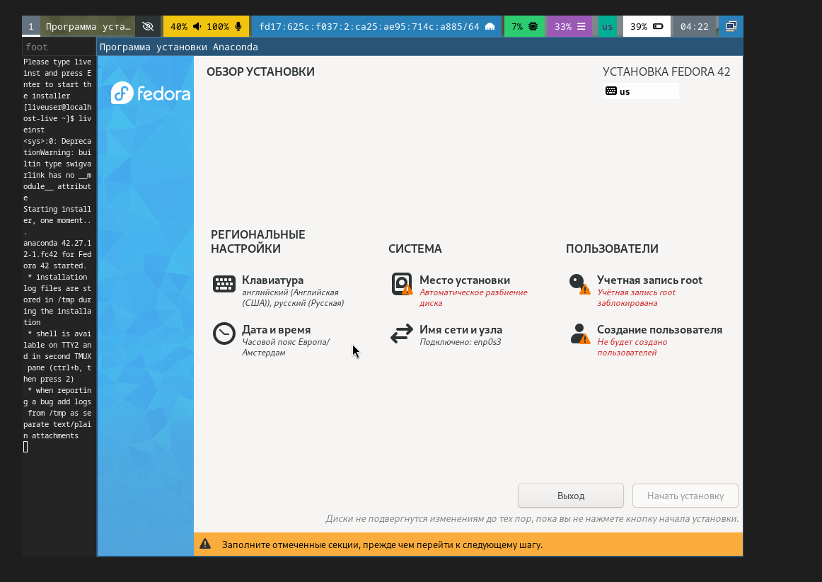
Рисунок 9: Выбор параметров
В раскладке клавиатуры оставил всё по умолчанию (рис. 10).
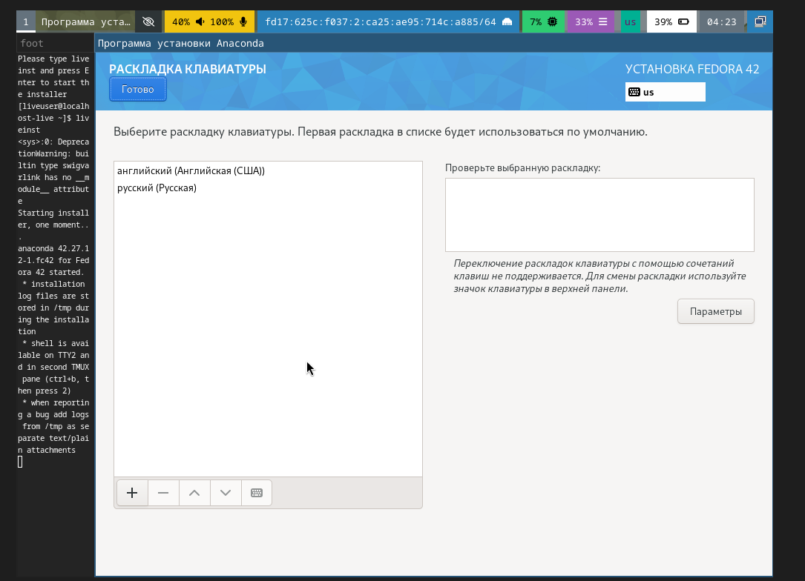
Рисунок 10: Раскладка клавиатуры
В «Дата и время» выбрал Московский регион (рис. 11).
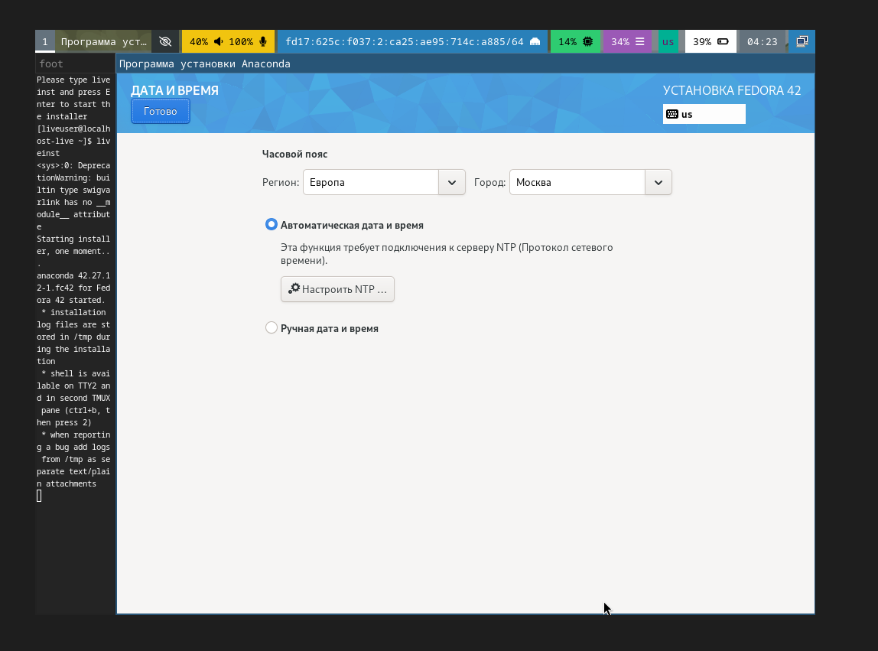
Рисунок 11: Дата и время
В «Место установки» оставил всё по умолчанию (рис. 12).
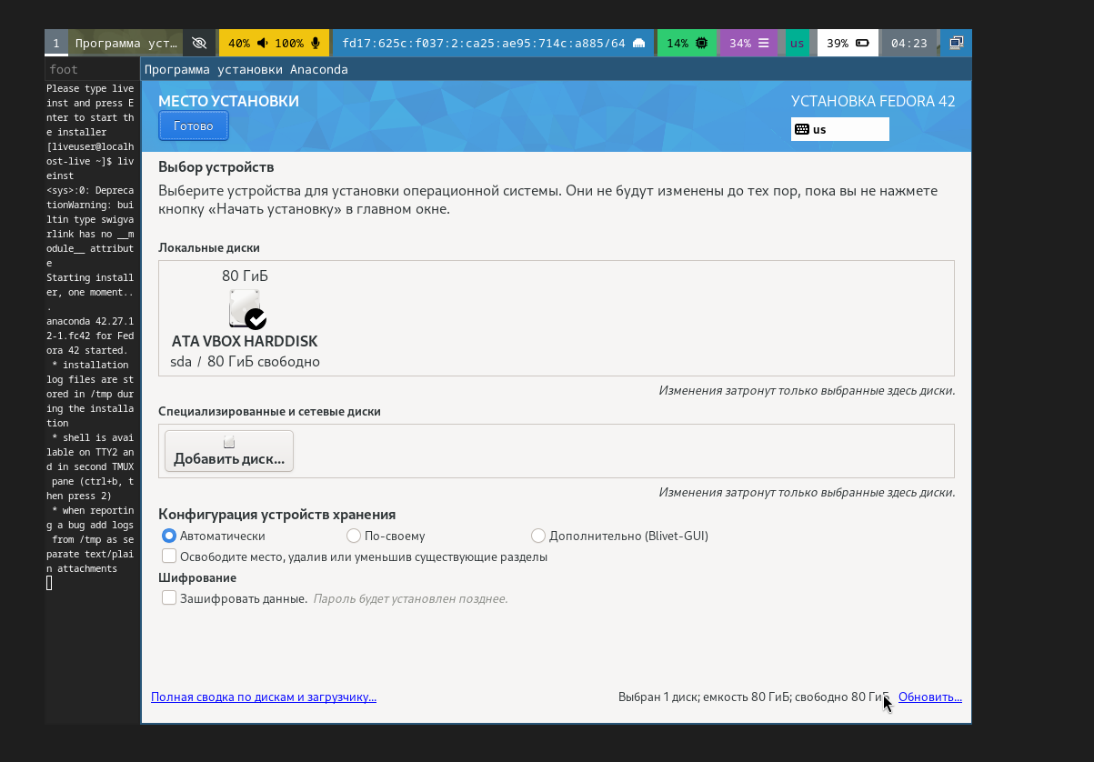
Рисунок 12: Место установки
Установил имя и пароль для пользователя root (рис. 13).
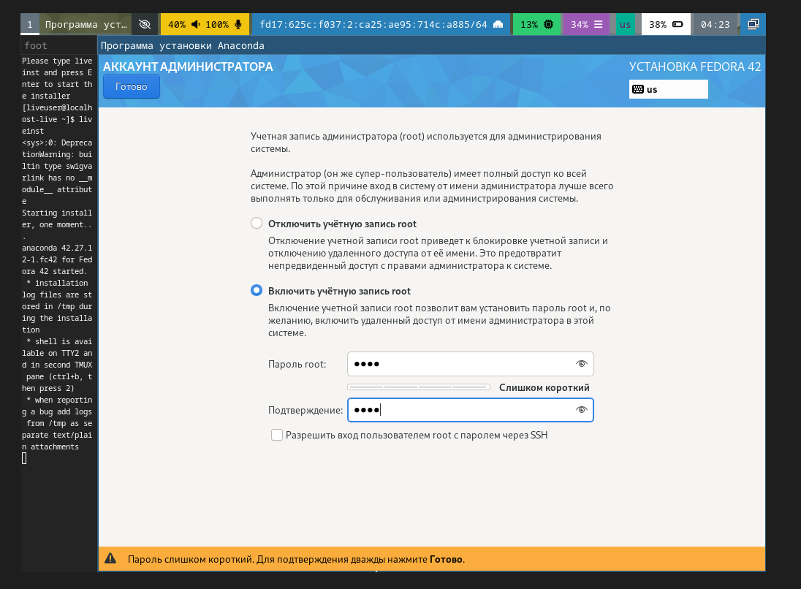
Рисунок 13: Пользователь root
Установил имя и пароль для своего пользователя (рис. 14).
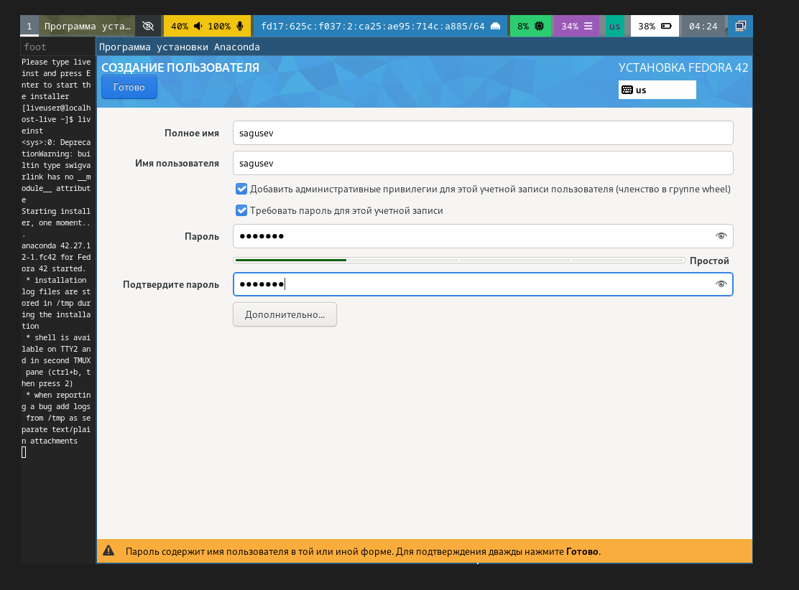
Рисунок 14: Пользователь
Нажал «начать установку» (рис. 15).
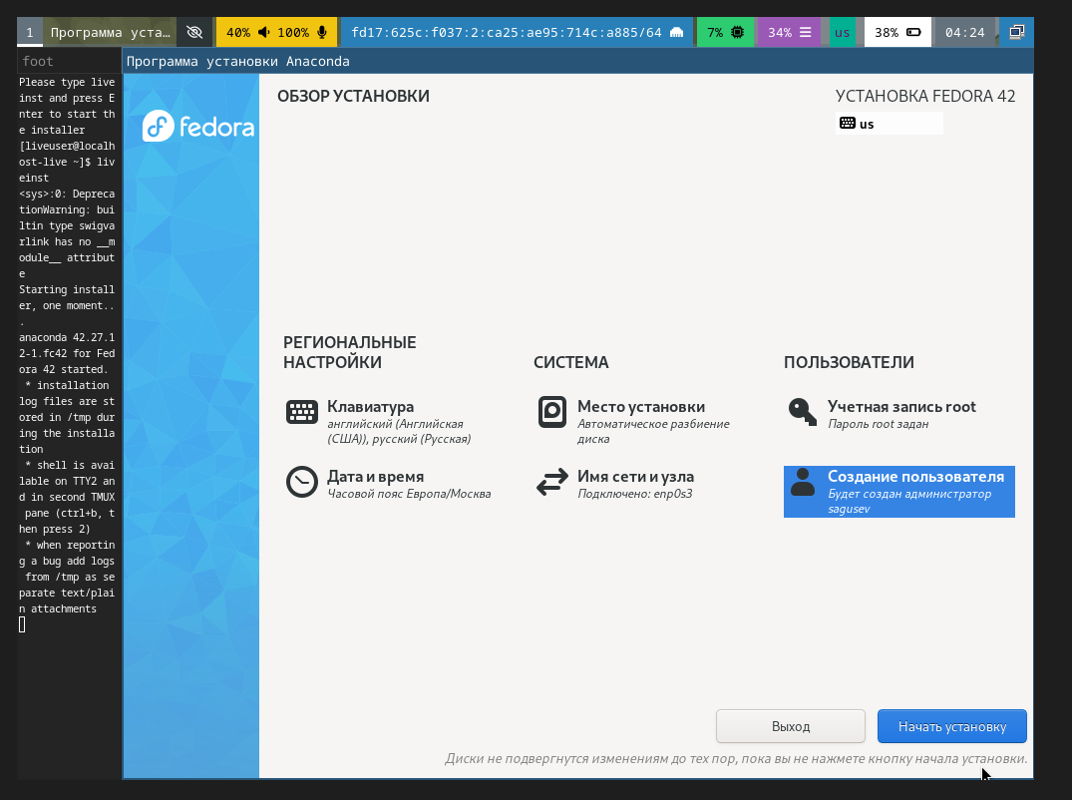
Рисунок 15: Начало установки
Нажал «завершить установку» и выключил ВМ (рис. 16).
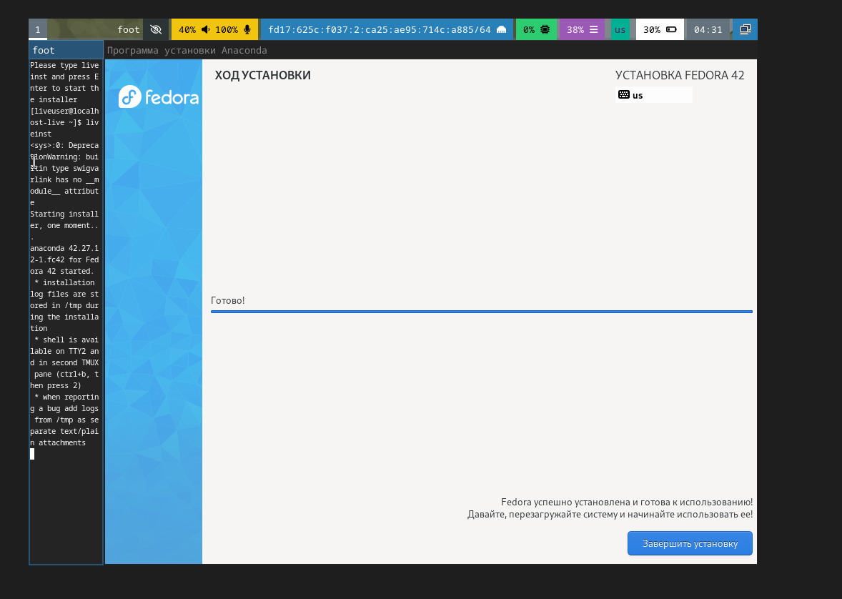
Рисунок 16: Завершение установки
В меню «Носители» изъял диск из виртуального привода (рис. 17), (рис. 18).
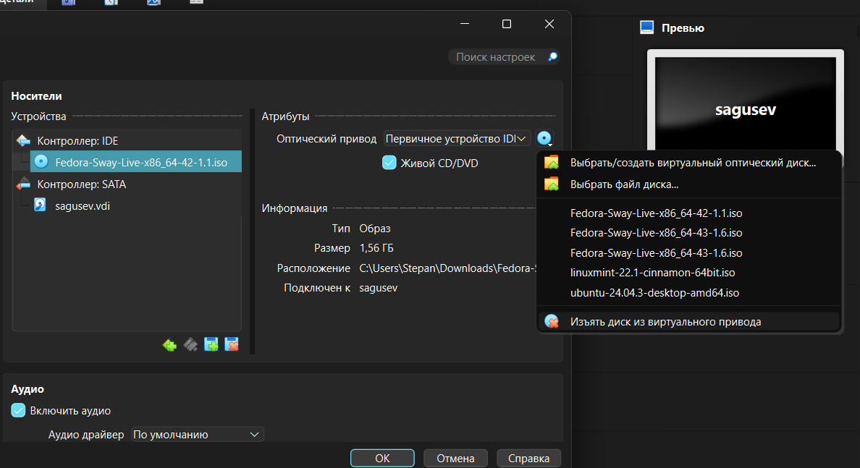
Рисунок 17: Изъятие диска

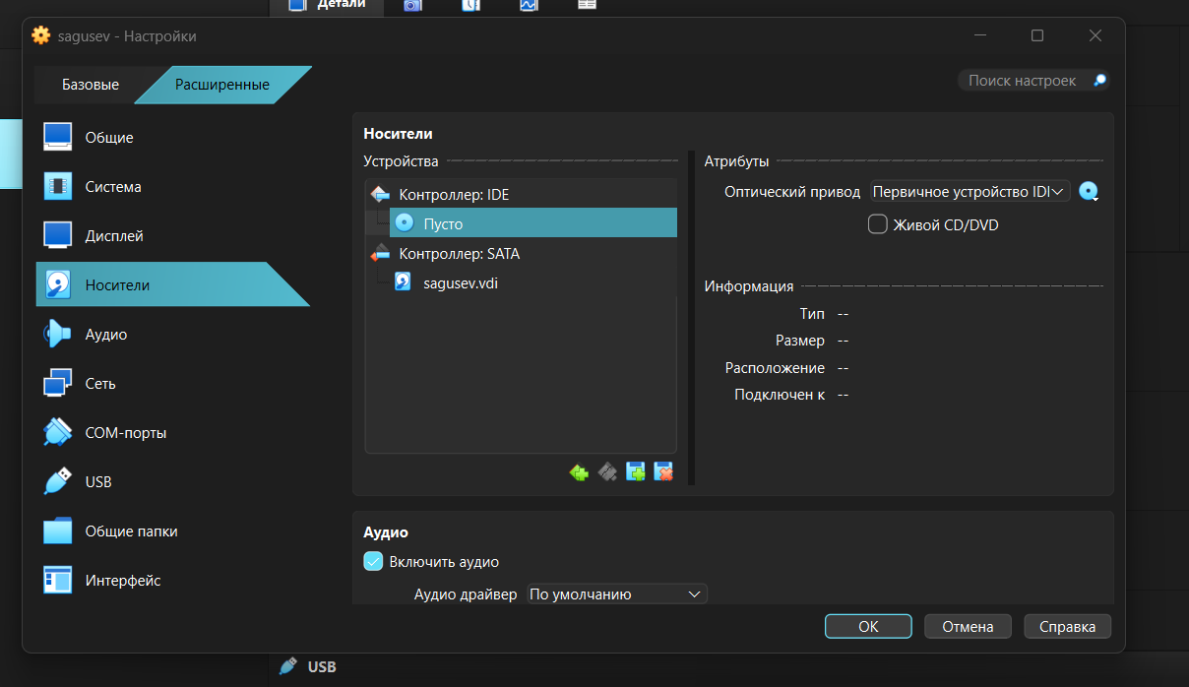
Рисунок 18: Диск изъят

3.4 После установки
Вошёл в ОС под заданной учётной записью (рис. 19).
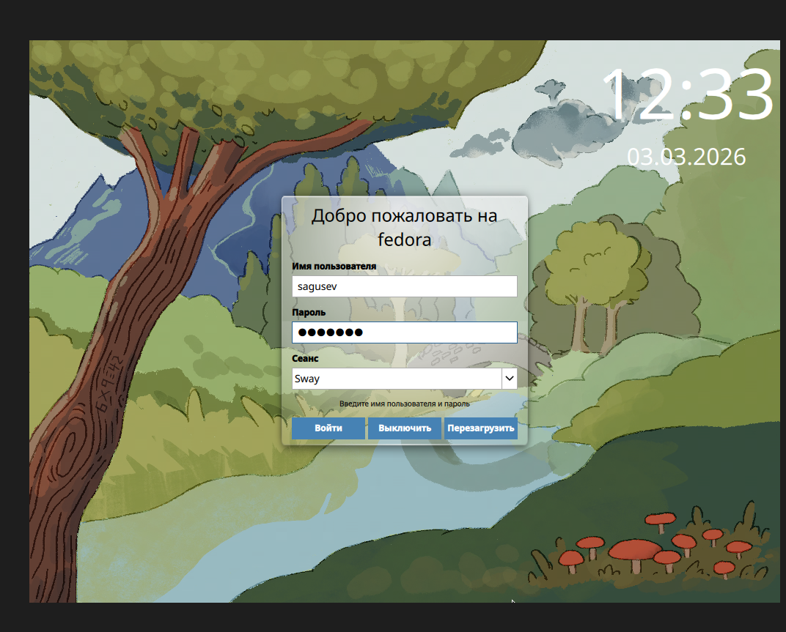
Рисунок 19: Вход в ОС
Запустил терминал и прописал sudo -i, чтобы переключиться на роль супер-пользователя (рис. 20).
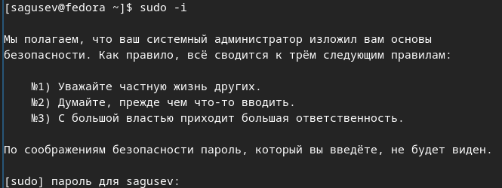
Рисунок 20: Получение прав

3.4.1 Обновления
Установил средства разработки (рис. 21).
Рисунок 21: Установка средств
Обновил все пакеты (рис. 22).
Рисунок 22: Обновление пакетов

3.4.2 Повышение комфорта работы
Установил программы для удобства работы в консоли (рис. 23).
Рисунок 23: Установка программ

3.4.3 Автоматическое обновление
Установил ПО (рис. 24).
Рисунок 24: Установка ПО
С помощью текстового редактора nano открыл файл конфигурации (рис. 25).
Рисунок 25: Открытие файла
Запустил таймер (рис. 26).
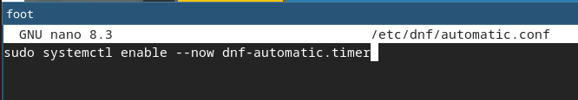
Рисунок 26: Запуск таймера

3.4.4 Отключение SE Linux
В файле конфигурации заменил значение «SELINUX», после перезагрузил ВМ (рис. 27).
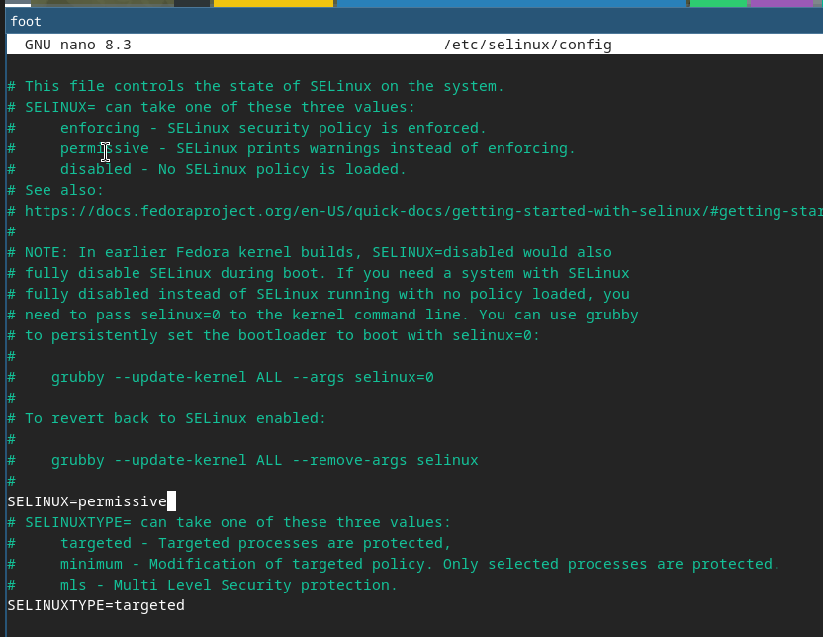
Рисунок 27: Конфигурация

3.5 Настройка раскладки клавиатуры
Вошёл в ОС, запустил терминал, запустил tmux (рис. 28).
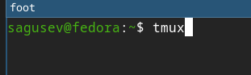
Рисунок 28: Запуск tmux
Создал конфигурационный файл (рис. 29).
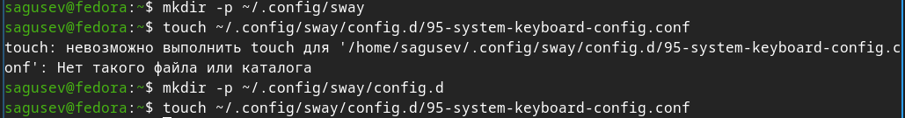
Рисунок 29: Создание файла
Отредактировал конфигурационный файл (рис. 30).
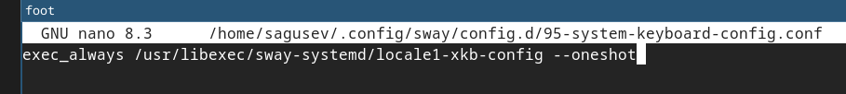
Рисунок 30: Редактирование файла
Переключился на супер-пользователя (рис. 31).
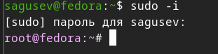
Рисунок 31: Получение прав
Отредактировал другой конфигурационный файл (рис. 32).
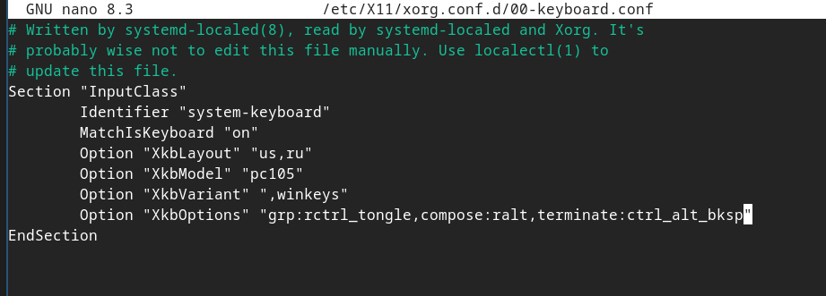
Рисунок 32: Редактирование файла
Перезагрузил виртуальную машину (рис. 33).
Рисунок 33: Перезапуск ВМ

3.6 Установка драйверов для VirtualBox
Вошёл в ОС, запустил терминал, запустил tmux (рис. 34).
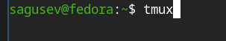
Рисунок 34: Запуск tmux
Переключился на супер-пользователя (рис. 35).
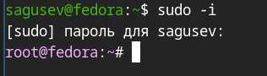
Рисунок 35: Получение прав
Установил средства разработки (рис. 36).
Рисунок 36: Установка средств
Установил пакет DKMS (рис. 37).
Рисунок 37: Установка DKMS
Подключил образ диска дополнений гостевой ОС (рис. 38).
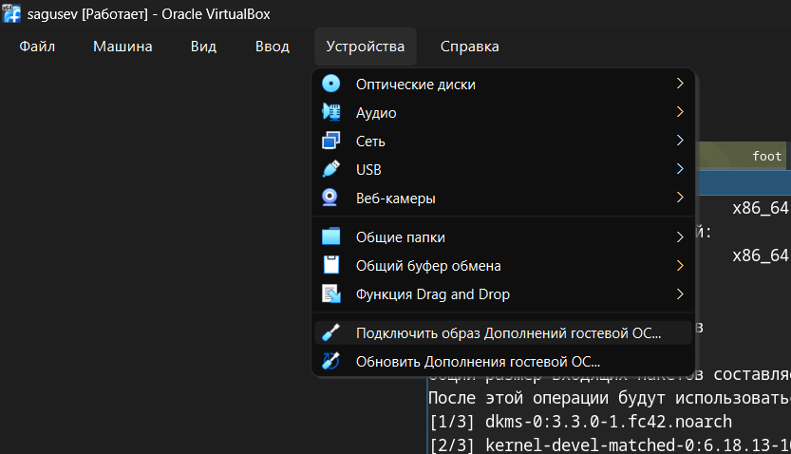
Рисунок 38: Подключение дополнений
Подмонтировал диск (рис. 39).
Рисунок 39: Добавление диска
Установил драйвера (рис. 40).
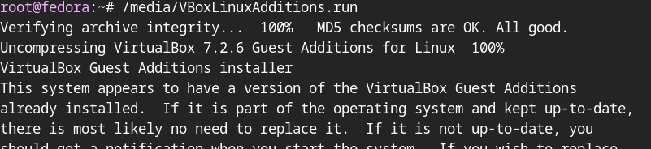
Рисунок 40: Установка драйверов
Перезагрузил виртуальную машину (рис. 41).
Рисунок 41: Перезапуск ВМ

3.7 Подключение общей папки
Внутри ВМ добавил своего пользователя в группу bvoxsf (рис. 42).
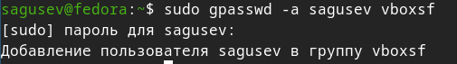
Рисунок 42: Добавление пользователя
В хостовой системе подключил разделяемую папку (рис. 43).
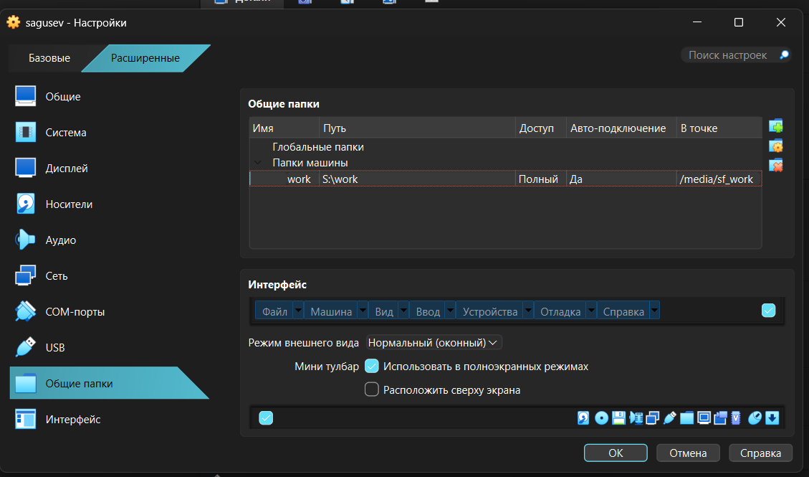
Рисунок 43: Подключение папки

3.8 Установка имени пользователя и названия хоста
При установке ВМ я не допустил ошибок, поэтому ничего исправлять не нужно было.

3.9 Установка программного обеспечения для создания документации
Вошёл в ОС, запустил терминал, запустил tmux (рис. 44).

Рисунок 44: Запуск tmux
Переключился на роль супер-пользователя (рис. 45).
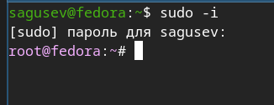
Рисунок 45: Получение прав
Скачал архив с pandoc-crossref (рис. 46).
Рисунок 46: Скачивание pandoc-crossref
Распаковал архив (рис. 47).
Рисунок 47: Распаковка архива
Скачал архив с pandoc (рис. 48).
Рисунок 48: Скачивание pandoc
Распаковал архив (рис. 49).
Рисунок 49: Распаковка архива
Скопировал бинарный файл pandoc в /usr/local/bin (рис. 50).
Рисунок 50: Копирование pandoc
Скопировал бинарный файл pandoc-crossref в /usr/local/bin (рис. 51).
Рисунок 51: Копирование pandoc-crossref
Проверил, что копирование прошло успешно (рис. 52).
Рисунок 52: Проверка
Установил дистрибутив TeXlive (рис. 53).
Рисунок 53: Установка TeX

4. Выводы
В процессе проделанной работы я приобрёл практические навыки установки операционной системы на виртуальную машину и настроил минимально необходимые для дальнейшей работы сервисы.

5. Ответы на вопросы
- Учетная запись содержит необходимые для идентификации пользователя при подключении к системе данные, а так же информацию для авторизации и учета: системного имени (user name) (оно может содержать только латинские буквы и знак нижнее подчеркивание, еще оно должно быть уникальным), идентификатор пользователя (UID) (уникальный идентификатор пользователя в системе, целое положительное число), идентификатор группы (CID) (группа, к к-рой относится пользователь. Она, как минимум, одна, по умолчанию - одна), полное имя (full name) (Могут быть ФИО), домашний каталог (home directory) (каталог, в который попадает пользователь после входа в систему и в к-ром хранятся его данные), начальная оболочка (login shell) (командная оболочка, к-рая запускается при входе в систему).
- Для получения справки по команде: –help; для перемещения по файловой системе - cd; для просмотра содержимого каталога - ls; для определения объёма каталога - du ; для создания / удаления каталогов - mkdir/rmdir; для создания / удаления файлов - touch/rm; для задания определённых прав на файл / каталог - chmod; для просмотра истории команд - history
- Файловая система - это порядок, определяющий способ организации и хранения и именования данных на различных носителях информации. Примеры: FAT32 представляет собой пространство, разделенное на три части: одна область для служебных структур, форма указателей в виде таблиц и зона для хранения самих файлов. ext3/ext4 - журналируемая файловая система, используемая в основном в ОС с ядром Linux.
- С помощью команды df, введя ее в терминале. Это утилита, которая показывает список всех файловых систем по именам устройств, сообщает их размер и данные о памяти. Также посмотреть подмонтированные файловые системы можно с помощью утилиты mount.
- Чтобы удалить зависший процесс, вначале мы должны узнать, какой у него id: используем команду ps. Далее в терминале вводим команду kill . Или можно использовать утилиту killall, что “убьет” все процессы, которые есть в данный момент, для этого не нужно знать id процесса.

6. Выполнение дополнительного задания
В терминале ввёл команду dmesg | less (рис. 54).
Рисунок 54: Выполнение команды
Посмотрел последовательность загрузки системы (рис. 55).
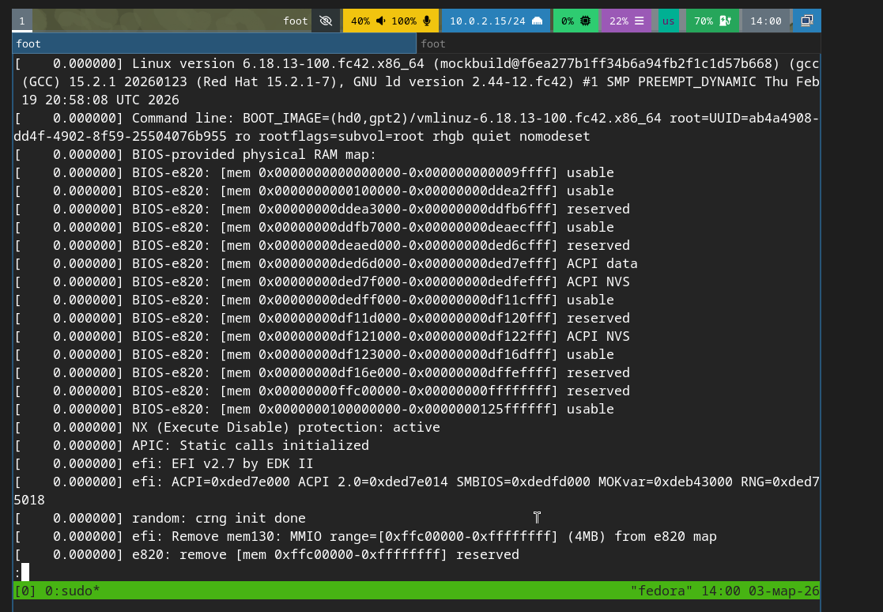
Рисунок 55: Наблюдение
Получил информацию о версии ядра Linux (рис. 56).
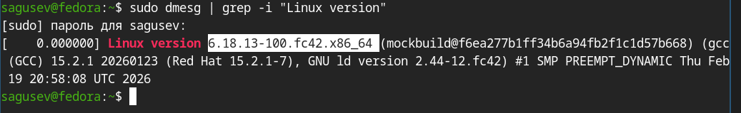
Рисунок 56: Версия ядра Linux
Получил информацию о частоте процессора (рис. 57).
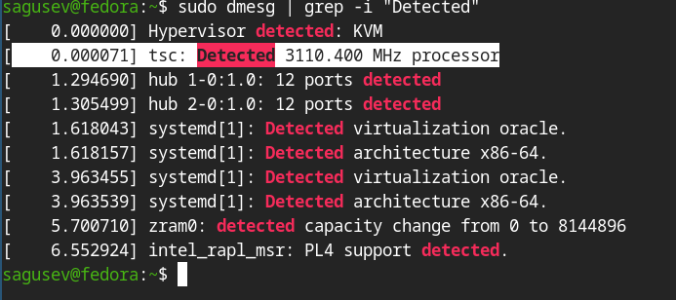
Рисунок 57: Частота процессора
Получил информацию о модели процессора (рис. 58).
Рисунок 58: Модель процессора
Получил информацию о объёме доступной оперативной памяти (рис. 59).
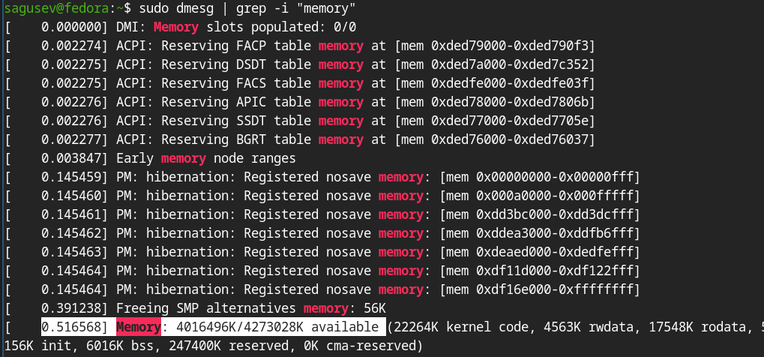
Рисунок 59: Доступная оперативная память
Получил информацию о типе гипервизора (рис. 60).
Рисунок 60: Тип гипервизора
Получил информацию о типе файловой системы корневого раздела (рис. 61).
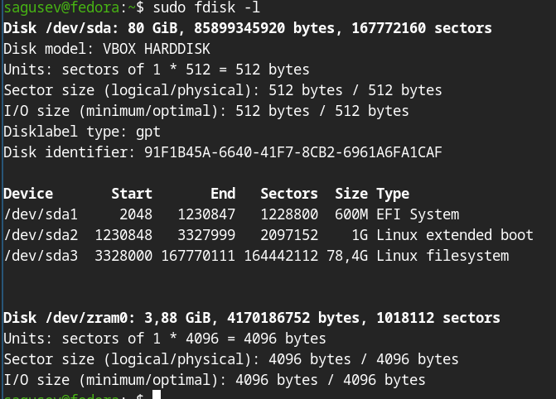
Рисунок 61: Тип файловой системы корневого раздела
Получил информацию о последовательности монтирования файловых систем (рис. 62).
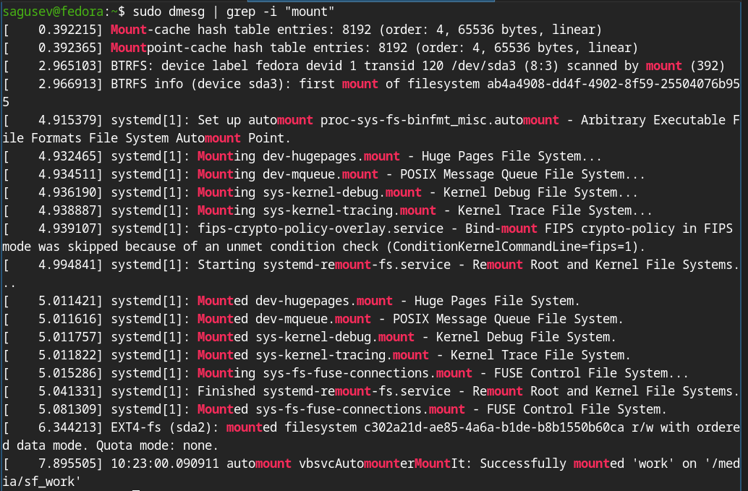
Рисунок 62: Последовательность монтирования файловых систем

7. Список литературы
- Dash, P. Getting Started with Oracle VM VirtualBox / P. Dash. – Packt Publishing Ltd, 2013. – 86 сс.
- Colvin, H. VirtualBox: An Ultimate Guide Book on Virtualization with VirtualBox. VirtualBox / H. Colvin. – CreateSpace Independent Publishing Platform, 2015. – 70 сс.
- Vugt, S. van. Red Hat RHCSA/RHCE 7 cert guide : Red Hat Enterprise Linux 7 (EX200 and EX300) : Certification Guide. Red Hat RHCSA/RHCE 7 cert guide / S. van Vugt. – Pearson IT Certification, 2016. – 1008 сс.
- Робачевский, А. Операционная система UNIX / А. Робачевский, С. Немнюгин, О. Стесик. – 2-е изд. – Санкт-Петербург : БХВ-Петербург, 2010. – 656 сс.
- Немет, Э. Unix и Linux: руководство системного администратора. Unix и Linux / Э. Немет, Г. Снайдер, Т.Р. Хейн, Б. Уэйли. – 4-е изд. – Вильямс, 2014. – 1312 сс.
- Колисниченко, Д.Н. Самоучитель системного администратора Linux : Системный администратор / Д.Н. Колисниченко. – Санкт-Петербург : БХВ-Петербург, 2011. – 544 сс.
- Robbins, A. Bash Pocket Reference / A. Robbins. – O’Reilly Media, 2016. – 156 сс.

